Wydział Inżynierii Mechanicznej i Robotyki
KATEDRA AUTOMATYZACJI PROCESÓW

Praca inżynierska

Temat pracy w języku polskim

Temat pracy w języku angielskim

Autor: Dane studenta
Kierunek studiów: Automatyka i Robotyka
Opiekun pracy: dr inż. Tymoteusz Turlej

Kraków, 2022

Strona druga jest nienumerowana, można zawrzeć tutaj podziękowania lub zostawić pustą.

Spis treści

1. Wstęp 4
1.1. Cel pracy i zakres 4
2. Inteligentne domy 6
2.1. Układy inteligentnych domów 7
2.1.1. Zautomatyzowane oświetlenie 7
3. Podsumowanie 9
Bibliografia: 10
Spis rysunków 12
Spis tabel 14
Spis załączników 15

Wstęp
Wszechobecny rozwój świata, skupiający się w dużej mierze na rozwoju technologicznym, wywiera coraz większy wpływ na życie codzienne każdego człowieka. Z natury człowiek pragnie ułatwiać sobie życie w każdym możliwym jego aspekcie, dlatego korzystamy z coraz większej ilości zaproponowanych przez świat inżynierii, nowoczesnych technologii. W szczególności rozwiązania ułatwiające nam życie codzienne i odciążające nasze myśli, takie jak technologie Smart Home, cieszą się ogromną popularnością. Stosowanie takich systemów pozwala nam również na oszczędność energii, co często przekłada się bezpośrednio na oszczędność pieniędzy, a także zasobów naturalnych [1].
na wykonanie i wdrożenie tych systemów mogą być nawet o rząd wielkości mniejsze, niż w przypadku zakupu profesjonalnych, gotowych rozwiązań. Dodatkowo przy wykorzystaniu alternatywnych źródeł energii, które są stosowane w takich systemach, można ograniczyć koszty zużycia energii do minimum.

Cel pracy i zakres
Celem niniejszej pracy dyplomowej jest zaprojektowanie i wykonanie modelu systemu ogrzewania domu, wykorzystującego alternatywne źródła energii (energię słoneczną), sterowanego poprzez aplikację przeglądarkową.

asdasd
Do realizacji celu pracy przewidziano następujący zakres prac:
- analiza literaturowa w zakresie technologii stosowanych w inteligentnych domach,
- przegląd stosowanych modułów, elementów i urządzeń w inteligentnych domach,
- budowa stanowiska z wykorzystaniem czujników temperatury, elementów, których zadaniem będzie imitacja działania urządzeń grzewczych,
- stworzenie tzw. „solar tracker” śledzącego pozycję słońca,
- wizualizacja działania inteligentnego domu,
- stworzenie i implementacja aplikacji webowej przeznaczonej do sterowania całością projektu,
- przeprowadzenie testów zintegrowanego systemu.
Do realizacji postawionego celu pracy przewidziano korzystanie z niskobudżetowych i darmowych technologii takich jak np.: mikrokontrolery Arduino, popularne czujniki, biblioteki wspomagające projektowanie interfejsu użytkownika np. React oraz wiele innych, które zostaną omówione w późniejszych rozdziałach. Ponadto przewidziano zaprojektowanie i wykonanie solar trackera, którego zadaniem będzie ustawianie pozycji paneli słonecznych w pozycji umożliwiającej jak najwydajniejsze wykorzystanie energii pochodzącej od słońca.

Rys. 1.1. nowy rysunek

Inteligentne domy
Współcześnie nie wyobrażamy sobie zżycia bez nowoczesnych technologii. Każdy z nas posiada urządzenia elektroniczne, z którymi nie rozstaje się w trakcie dnia (smartfon, laptop). Również coraz częściej w domach i mieszkaniach stosowane są elementy automatyki domowej. Tego typu elementy cieszą się nieustająca popularnością. Budynki mieszkalne wyposażone w

Układy inteligentnych domów
Wymienione uprzednio systemy są często stosowane oddzielnie (jako samodzielne układy) oraz łączone w pakiety. Pozwala to na automatyzacje tych sekcji domu, których potrzebuje
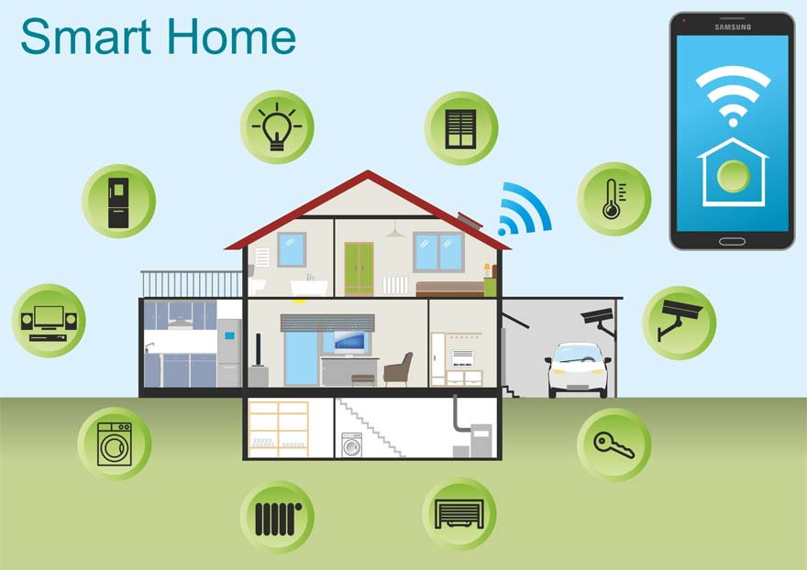
Rys. 2.1. Schemat przedstawiający przykładowy Smart Home [3]

Zautomatyzowane oświetlenie
Najczęściej gdy mówimy o Smart Home na myśl przychodzi system inteligentnego oświetlenia. Jest to spowodowane tym, że ten rodzaj instalacji został rozwinięty najwcześniej.
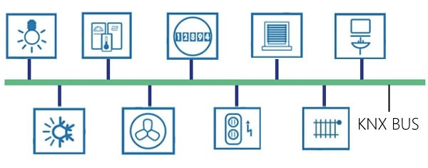
Rys. 2.2. Ogólny schemat magistrali połączeń KNX

Główną częścią systemu KNX jest linia podłączona do zasilacza, do której możemy (bez

Tab. 3.1. Porównanie protokołów TCP/IP, a UDP [21]
 | TCP/IP | UDP
niezawodność | wysoka | niska
prędkość | niższa | wyższa
sposób transportu | transport paczek odbywa się w kolejności | transport paczek odbywa się w strumieniu
wykrycie i korekcja błędów | tak | nie
kontrola zatorów | tak | nie
potwierdzenie odbioru | tak | tylko suma końcowa

wana jest zmiana temperatury, bez konieczności ingerencji w model domu. Działanie aplikacji webowej jest również na wysokim poziomie. Aplikacja działa bardzo płynnie, jej używanie jest bardzo intuicyjne i proste dla każdego użytkownika. Przedstawione wyniki testów świadczą o spełnieniu wszystkich początkowych założeń projektu, co sprawia, iż wykonanie go zostało zakończone powodzeniem.

Podsumowanie
W toku pracy dyplomowej zaprojektowano i wykonano model projektu inteligentnego ogrzewania domu, na który składa się: model domu, model solar trackera oraz aplikacja webowa. Cały system został zaprojektowany i wykonany zgodnie z początkowymi założeniami. Pozytywne wyniki testów świadczą o spełnieniu postawionych wymagań.
Projekt został wykonany z wykorzystaniem powszechnie stosowanych i dostępnych rozwiązań i technologii. Stworzony projekt świadczy o tym, iż przy zastosowaniu posiadanej

Bibliografia:
[1] Procedia Computer Science Volume 131, 2018, Pages 393-400 Procedia Computer Science
Smart Home: Architecture, Technologies and Systems Author links open overlay panelMinLiaWenbinGubWeiChencYeshenHedYannianWudYiyingZhange
[2] M. Chan, E. Campo, D. Estève, J.Y. Fourniols ;Smart homes - current features and future perspectives. Maturitas, 64 (2) (2009),
[3] Smart Home. Inteligentny dom przyszłości już dziś. Dostępny: https://www.smart-home.net.pl/. (Dostęp: 04.01.2022r.) [4] Smart home, czyli co właściwie oferuje współczesny inteligenty dom? Dostępny: https://alkan.pl/inteligentny-dom-co-oferuje-smartdom/ (Dostęp: 04.01.2022r.)
[5] What is a KNX Smart Home or Building: A Complete Guide. Dostępny: https://www.bemi.fi/what-is-knx-smart-home-or-building/?fbclid=IwAR28sWvDJmarxs1-tcrNf9aRCADA2M88JaxOdXl5Ts6leTsRpPtJ00k1xaU (Dostęp: 17.10.2021r.)
[6] Szczegółowe informacje dla: SAP/S.13. Dostępny: https://new.abb.com/products/pl/2CKA006200A0154/sap-s-13 (Dostęp: 17.10.2021r.).
[7] Firma Grenton: Manual Grenton Technical WiringDiagrams PL v.1.0.1.
[8] System Inteligentnego Domu. Dostępny: https://www.grenton.pl/system/rozwiazania-system-inteligentnego-domu.html (Dostęp: 27.10.2021r.)
[9] Smart Home. Dostępny: https://www.grenton.pl/komfort-bezpieczenstwo-automatyka-budynkowa.html (Dostęp: 27.10.2021r.)
[10] Sterowanie ogrzewaniem. Dostępny: https://www.grenton.pl/komfort-bezpieczenstwo-automatyka-budynkowa.html#heating (Dostęp: 27.10.2021r.)
[11] Głowica termostatyczna. Dostępny: https://www.fibaro.com/pl/products/the-heat-controller/ (Dostęp: 27.10.2021r.)
[12] Clifton C.: What Every Engineer Should Know about Data Communications, CRC Press, 1986.
[13] Blum J.: Odkrywanie Arduino, Gliwice, Helion, 2020
[14] Protokoły komunikacyjne – I2C –Teoria. Dostępny: https://inthou.pl/protokoly-komunikacyjne-i2c-teoria/ (dostęp: 25.12.2021r.)
[15] AN991/D: Using the Serial Peripheral Interface to Communicate Between Multiple Microcomputers, Karta katalogowa, 2002.
[16] Bell G.: Computer engineering, Digital Press 2015.
[17] Protokoły komunikacyjne – RS232 / UART –Teoria. Dostępny: https://inthou.pl/protokoly-komunikacyjne-rs232-uart-teoria/ (dostęp: 25.12.2021r).
[18] Soltero M.: RS-422 and RS-485 Standards Overview and System Configurations, Application Report, Texas Instrumens 2002
[19] IA Telecommunications Systems Bulletin Application Guidelines, Electronic Industries Alliance 2006.
[20] Speed matters: how Ethernet went from 3Mbps to 100Gbps… and beyond. Dostępny: https://arstechnica.com/gadgets/2011/07/ethernet-how-does-it-work/3/ (Dostęp: 15.10.2021r.)
[21] What is TCP and UDP? A simple explanation. Dostępny: https://nordvpn.com/pl/blog/tcp-or-udp-which-is-better/ (Dostęp: 04.01.2022r.)
[22] How it works. Dostępny: https://socket.io/docs/v3/how-it-works/ (dostęp: 25.12.2021r.)
[23] Marsic I.: Wireless networks, Rutgers University 2005
[24] What is Bluetooth?: A beginner's guide to the wireless technology Dostępny: https://www.businessinsider.com/what-is-bluetooth?IR=T. (Dostęp: 04.01.2022r.)
[25] Wprowadzenie do Arduino. Dostępny: https://www.arduino.cc/en/Guide/Introduction (Dostęp: 15.10.2021r.)
[26] Gareth H.: Raspberry Pi. Przewodnik użytkownika, Willey 2012.
[27] Hughes-Croucher T., Wilson M.: Node: up and running, O'Reilly Media 2012
[28] DS18B20 - Programmable Resolution 1-Wire Digital Thermometer, Maxim Integrated 2019.
[29] Przekaźnik SRD-05VDC-SL-C – Karta katalogowa, Songle 2021
[30] Photo Conductive Cel - Data Sheet, Hamamatsu Corporation 2002.
[31] Jacobson D., Woods D., Brail G.: Interfejs API: Strategia programisty, Helion 2015
[32] Opis produktu. Dostępny: https://socket.io/ (dostęp: 25.12.2021r.)
[33] Zammetti F.: Modern Full-Stack Development: Using TypeScript, React, Node.js, Webpack, and Docker; Apress 2020.

„Arduino Support for Personalized Learning of Control Theory Basics”. IFAC-PapersOnLine 52, nr 27 (1 styczeń 2019): 217–21. https://doi.org/10.1016/j.ifacol.2019.12.759.
kuka.com. KUKA.SystemSoftware. Dostępny: https://www.kuka.com/pl-pl/produkty-i-usługi/systemy-robotów/oprogramowanie/oprogramowanie-systemowe/kuka_systemsoftware, Odwiedzono 07.01.21, b.d.

Spis rysunków
Rys. 1.1. nowy rysunek 5
Rys. 2.1. Schemat przedstawiający przykładowy Smart Home [3] 6
Rys. 2.2. Ogólny schemat magistrali połączeń KNX. 6

Spis tabel
Tab. 3.1. Porównanie protokołów TCP/IP, a UDP [21] 26
Tab. 6.1. Przebieg testu uruchomienia systemu 55
Tab. 6.2. Przebieg testu logowania 55
Tab. 6.3. Przebieg testu na negatywne logowanie 56
Tab. 6.4. Przebieg testu podstrony Home. 56
Tab. 6.5. Przebieg testu podstrony Heating. 57
Tab. 6.6. Przebieg testu solar trackera oraz podstrony Solar Panel. 58

Spis załączników
- Instrukcja (instrukcja.txt).
- Kod źródłowy aplikacji (kod_zrodlowy_aplikazji.zip).
- Kod źródłowy sterujący Arduino (kod_zrodlowy_arduino.zip).
- Kod źródłowy serwera (kod_zrodlowy_serwera.zip).

„Arduino Support for Personalized Learning of Control Theory Basics”.
kuka.com, KUKA.SystemSoftware.

